ДЕПАРТАМЕНТ СПЕЦІАЛІЗОВАНОЇ ПІДГОТОВКИ ТА КІНОЛОГІЧНОГО ЗАБЕЗПЕЧЕННЯ ДЕРЖМИТСЛУЖБИ

Курс дистанційного навчання
«Викривач корупції та організація роботи з викривачами корупції в Держмитслужбі»

Хмельницький, 2025

Частина 3

Тема 3. ЗАХИСТ ТРУДОВИХ ПРАВ ВИКРИВАЧА
- Стаття 53-⁴ Закону України «Про запобігання корупції»
- Тлумачення Верховного Суду України
- Ініціювання дисциплінарного провадження щодо викривача та притягнення його до дисциплінарної відповідальності
- Звільнення
- Зміна істотних умов праці
- Інші негативні заходи впливу

Захист трудових прав викривача

В попередніх матеріалах ми розглянули права викривачів, визначені антикорупційним законодавством.
Тепер розглянемо захист таких прав, а саме трудових прав викривача, оскільки повідомлення про корупцію, як правило, пов’язано з трудовою діяльністю і саме права викривача на роботі можуть опинитися під загрозою.
Захисту трудових прав викривача присвячена стаття 53-4 Закону України «Про запобігання корупції».
У вказаній статті Закону зазначено, що викривачу (його близьким особам) не може бути відмовлено у прийнятті на роботу. Він не може бути звільнений чи примушений до звільнення, притягнутий до дисциплінарної відповідальності чи підданий іншим негативним заходам впливу (переведення, атестація, зміна умов праці, відмова у призначенні на вищу посаду, зменшення заробітної плати тощо) або загрозі таких заходів впливу у зв’язку з повідомленням про корупцію.
Також до негативних заходів впливу до викривача належать формально правомірні рішення і дії керівника або роботодавця, які мають вибірковий характер, зокрема не застосовуються до інших працівників у подібних ситуаціях та/або не застосовувалися до працівника в подібних ситуаціях раніше.
Для кращого розуміння норм антикорупційного законодавства корисним стане аналіз відповідної судової практики.

Тлумачення Верховного Суду України

Показовою щодо розуміння положень статті 53-4 Закону України «Про запобігання корупції» є Постанова Верховного Суду у справі № 815/2074/18 від 15.08.2019 року. (https://zakononline.com.ua/court-decisions/show/83647830 )
Виділимо кілька принципових позицій Верховного Суду України.
З моменту набуття особою статусу викривача, останній здобуває певний імунітет, суть якого розкрито в частині третій статті 53 Закону України «Про запобігання корупції». (п. 94. Постанови Верховного Суду України, далі - Постанови).
Про момент набуття такого статусу див. частину 1 наших матеріалів

Про який «імунітет» йде мова? Поняття «імунітет» пов'язане зі захистом. Захист від звільнення (примушення до звільнення), притягнення до дисциплінарної відповідальності – є змістом такого імунітету у розумінні Верховного Суду.
Імунітет викривача не є абсолютним та має певні межі.
Для визнання імунітету:
1. Повинен бути наявним зв'язок між негативними заходами впливу або загрозою їх застосування та повідомленням викривачем про порушення вимог Закону України "Про запобігання корупції" іншою особою. (п. 96. Постанови).
2. Наступною обставиною, що свідчить про наявність у викривача імунітету, є те, що ним повинно бути повідомлено про порушення саме Закону України «Про запобігання корупції», а не іншого закону і саме тих вимог, які ним визначені, у тому числі встановлені ним заборони і обмеження. (п. 97. Постанови).
3. Ще одним обов'язковим елементом, за наявності якого особа отримує імунітет викривача, є застосування до нього, негативних заходів впливу. Під негативним заходом впливу може розумітись також і позбавлення або обмеження певного права викривача в порівнянні з іншими працівниками. (п. 98. Постанови). Наприклад, відмова йому в наданні відпустки в іншому місяці, ніж це передбачено графіком відпусток, в той час як іншим працівникам в такому праві відмовлено не було.


Цілком ймовірною є ситуація за якою при кадрових рішеннях адміністрація установи вважає, що негативного тиску немає, а викривач корупції вважає, що такий тиск є.
Яким чином може бути доведений факт застосування адміністрацією установи негативного впливу на викривача корупції?
Продовжимо аналізувати Постанову Верховного Суду щодо такого питання.
П. 99 згаданої Постанови визначає: «Про наявність зв'язку між негативними заходами впливу або загрозою їх застосування та повідомленням викривача…. може свідчити, зокрема, такі обставини:
1. певна послідовність подій (спочатку повідомлення особою про факти корупції, потім - застосування до викривача негативних наслідків, а не навпаки);
2. наближеність в часі цих подій (застосування негативних наслідків до викривача відбулось незадовго після повідомлення ним про факти корупції);
3. наявність різного роду погроз до викривача після повідомлення ним про факти корупції; відсутність в минулому (до моменту повідомлення) претензій до працівника, в тому числі й з боку осіб, про корупційні діяння яких ним повідомлено
Спробуємо на т.зв. «практичних прикладах» подивитися як діє «імунітет» викривача.
Розглянемо заходи, які можуть бути застосовані до викривача корупції та позицію Верховного Суду щодо неправомірності таких дій.
- Найчастіше застосованим до викривача негативним заходом впливу є притягнення його до дисциплінарної відповідальності. Давайте розглянемо адміністративний захід та правову оцінку Верховного Суду



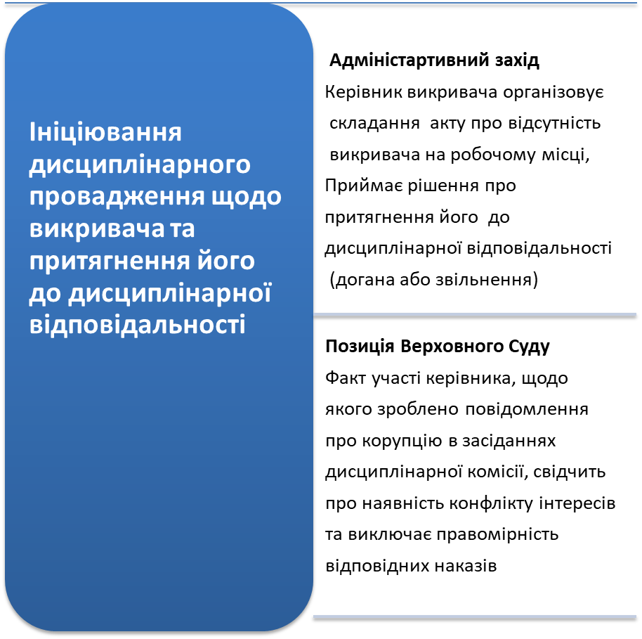

- Помста керівника викривачу за його повідомлення про корупцію може бути у вигляді звільнення. І відбувається найчастіше за такою схемою.

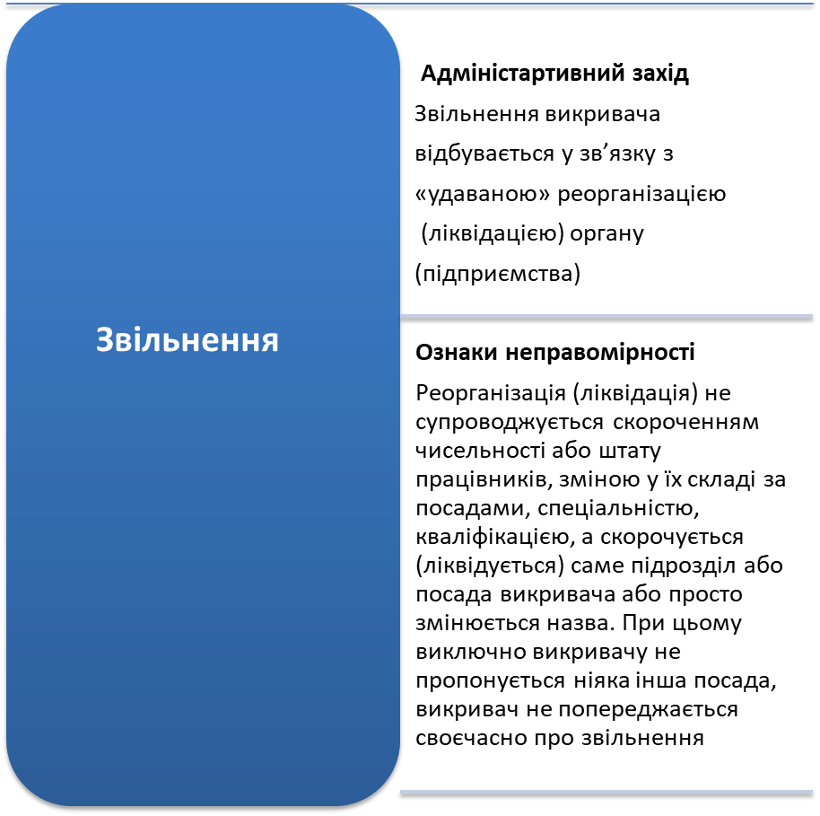

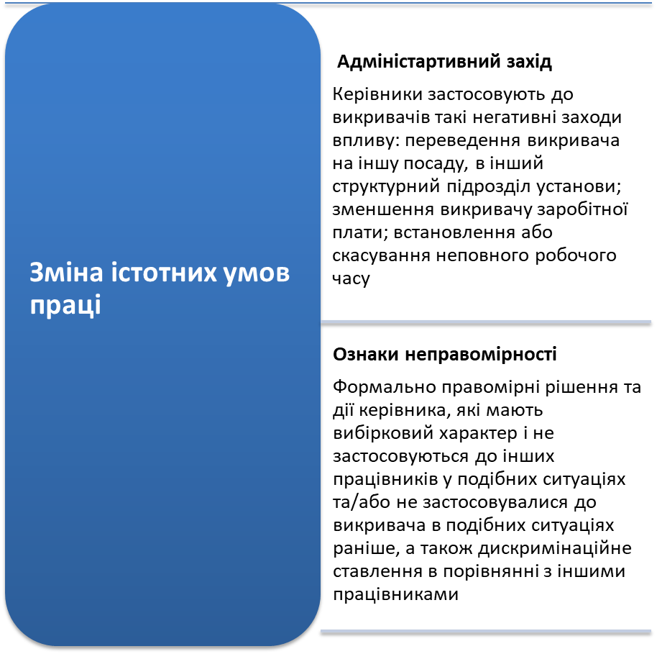
Наприклад, викривачу під час скорочення чисельності або штату працівників установи не було запропоновано жодної посади або запропоновано посади, які принижують його професійні якості (наприклад, керівнику департаменту пропонують посади прибиральниці, водія).

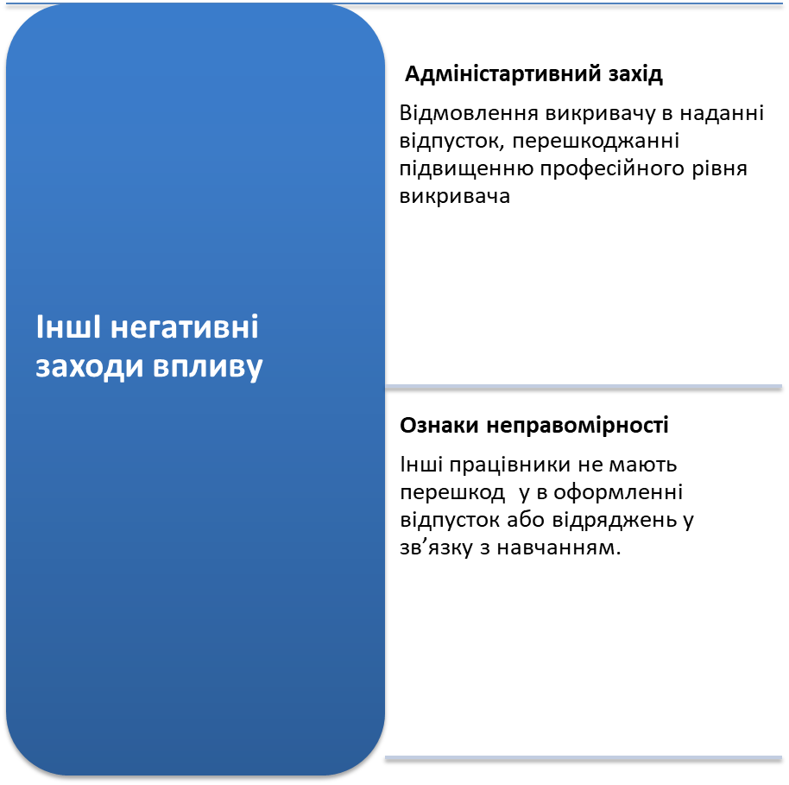
Крім того, у зв’язку з повідомленням про корупцію викривачу не може бути відмовлено:
- в укладенні чи продовженні договору, трудового договору (контракту);
- в наданні адміністративних та інших послуг;
- Закон забороняє створювати перешкоди викривачу в подальшому здійсненні ним трудової, професійної, господарської, громадської, наукової або іншої діяльності, проходженні служби чи навчання, а також вживати будь-яких дискримінаційних заходів у зв’язку з повідомленням про корупцію.



Варто пам’ятати, що права та гарантії захисту викривачів поширюються і на їхніх близьких осіб. Нагадаємо, хто належить до близьких осіб викривача корупції (субєкта)
близькі особи - члени сім’ї суб’єкта, зазначеного у частині першій статті 3 цього Закону, а також чоловік, дружина, батько, мати, вітчим, мачуха, син, дочка, пасинок, падчерка, рідний та двоюрідний брати, рідна та двоюрідна сестри, рідний брат та сестра дружини (чоловіка), племінник, племінниця, рідний дядько, рідна тітка, дід, баба, прадід, прабаба, внук, внучка, правнук, правнучка, зять, невістка, тесть, теща, свекор, свекруха, батько та мати дружини (чоловіка) сина (дочки), усиновлювач чи усиновлений, опікун чи піклувальник, особа, яка перебуває під опікою або піклуванням зазначеного суб’єкта;

члени сім’ї:
а) особа, яка перебуває у шлюбі із суб’єктом, зазначеним у частині першій статті 3 цього Закону, та діти зазначеного суб’єкта до досягнення ними повноліття - незалежно від спільного проживання із суб’єктом;
б) будь-які особи, які спільно проживають, пов’язані спільним побутом, мають взаємні права та обов’язки із суб’єктом, зазначеним у частині першій статті 3 цього Закону (крім осіб, взаємні права та обов’язки яких не мають характеру сімейних), у тому числі особи, які спільно проживають, але не перебувають у шлюбі;

Контрольні питання до теми 3
- Що означає поняття «імунітет» для викривача корупції?
- Чи надається захист трудових прав двоюрідному брату викривача корупції?
- Хто відноситься до близьких осіб викривача корупції?
- Хто відноситься до членів сім’ї викривача корупції?


